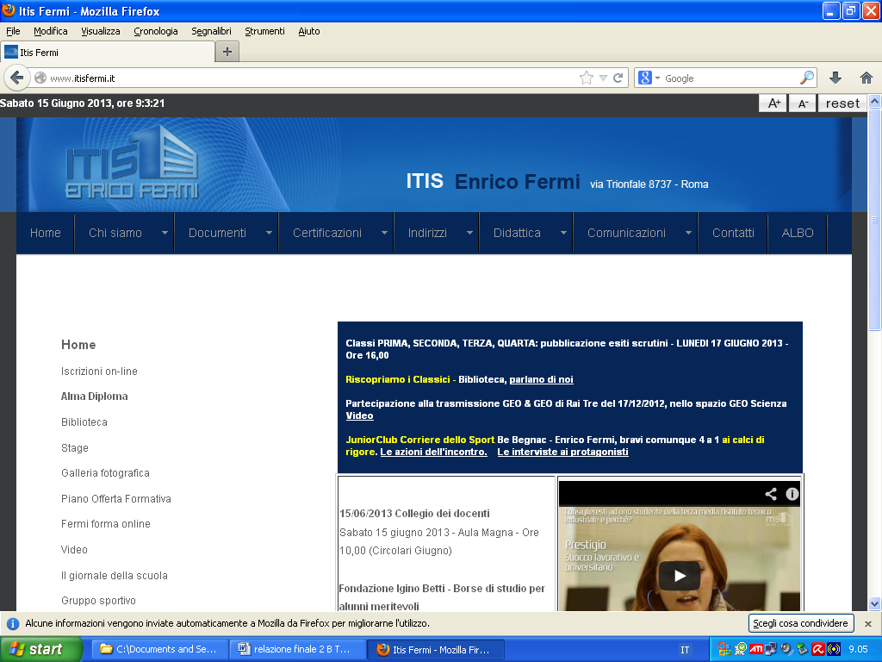

|  |
| --- |
| **DOCUMENTO DI PROGRAMMAZIONE**  **anno scolastico 2015-2016** IMPIANTI ENERGETICI,DISEGNO E PROGETTAZIONE **Classe: 4 sez. I “Energia”** |

**N° ore/settimana 3 N° ore/anno 165**

**di cui 3 ore in laboratorio**

###### prof. GUIDO CAMPONESCHI prof. MAURIZIO BOSCHETTI

|  |  |  |
| --- | --- | --- |
| **I.T.I.S. E. FERMI**  **Via Trionfale 8737 - Roma** | **- Impianti Energetici, disegno e Progettazione-**    **Documento di programmazione**  **a.s. 2016-2017** | **Data: 27/09/2016** |
| **Classe: IV sez I** |
| **Pag. 2 di 5** |

# PROGRAMMAZIONE MODULARE

|  |  |  |  |  |  |
| --- | --- | --- | --- | --- | --- |
| N° **Unità didattica** | **ARGOMENTI**  **(Conoscenze)** | **PREREQUISITI**  **-------------**  **SAPERI MINIMI** | **Competenze** | **Abilità** | **N° ore** |
| **-** | **RIPASSO**   1. SCHEMI DI IMPIANTI IDROSANITARI |  |  |  | **10** |
| **1** | Progetto di impianti IDROTERMOSANITARI :   * Tubazioni di uso comune * Componenti ed accessori delle reti di distribuzione * Dimensionamento di una tubazione * Componenti degli impianti termici (scambiatori di calore, caldaie, collettori di distribuzione, vasi di espansione, etc) * Struttura e funzionamento delle centrali termiche * Sistemi di erogazione e distribuzione del calore * Sistemi di sicurezza degli impianti idrotermosanitari e valutazione di impatto ambientale.   Autocad:   * Esempi di schemi e di layout | * Uso di autocad * Rappresentazione di schemi e layout * Generalità sulla combustione * Generatori di calore (Caldaie), bilancio energetico e calcolo del rendimento   ____________________  Progetto di impianti IDROTERMOSANITARI :   * Dimensionamento di una tubazione * Componenti degli impianti termici * Struttura e funzionamento delle centrali termiche   Autocad:   * Esempi di schemi e di layout applicati ad impianti semplici e tradizionali. | 1. individuare le potenzialità termiche, le efficienze ed i consumi di impianti termosanitari in relazione all’impiego e al contesto ambientale 2. redigere relazioni tecniche e documentare le attività individuali e di gruppo relative a situazioni professionali 3. organizzare il processo di produzione e di trasformazione dell’energia, contribuendo a definire le modalità di realizzazione, di controllo e collaudo degli impianti termici | 1. Descrivere e dimensionare le reti di distribuzione dei fluidi. 2. Scegliere i componenti di un impianto termico. 3. Descrivere struttura e funzionamento delle centrali termiche. 4. Applicare le normative di riferimento alle rappresentazioni di schemi elettrici, elettronici, meccanici, termici. 5. Realizzare rappresentazioni grafiche utilizzando sistemi CAD 2D. 6. Applicare le procedure di collaudo e taratura degli impianti. 7. Produrre la documentazione tecnica di un progetto e gestire relazioni e lavori di gruppo. 8. Utilizzare lessico e fraseologia di settore, anche in lingua inglese | **40** |
| **2** | * Progetto di elementi costruttivi di macchine (alberi, assi, leve, perni, etc) sottoposti a sollecitazioni semplici: * Trazione * Ccompresssione e carico di punta * Taglio * Flessione * Torsione   Disegno/Autocad:   * Esempi di rappresentazione grafica degli elementi progettati. | * Disegno di semplici elementi costruttivi meccanici * Conoscenza delle sollecitazioni semplici: trazione, taglio, flessione e torsione * Uso di autocad   _____________________   * Progetto di elementi costruttivi di macchine sollecitati da sollecitazioni semplici (trazione, flessione e torsione) | 1. individuare le proprietà dei materiali in relazione all’impiego, ai processi produttivi e ai trattamenti 2. individuare le proprietà dei materiali in relazione all’impiego, ai processi produttivi e ai trattamenti 3. organizzare il processo produttivo, contribuendo a definire le modalità di realizzazione, di controllo e collaudo del prodotto | 1. Produrre disegni esecutivi a norma. 2. Applicare le normative riguardanti la rappresentazione grafica in funzione delle esigenze della produzione. 3. Realizzare rappresentazioni grafiche utilizzando sistemi CAD 2De3D. 4. Individuare ed analizzare gli obiettivi e gli elementi distintivi di un progetto. | **50** |
| **3** | * Progetto di impianti IDROTERMOSANITARI alimentati con Risorse energetiche rinnovabili e ad esaurimento: * Geotermia * energia solare * eolica * accumulo termico * green project. | 1. Uso delle unità di misura 2. Il pannello solare termico 3. Schema funzionale di impianti solari termici   _____________________   * Progetto di impianti IDROTERMOSANITARI alimentati con Risorse energetiche rinnovabili e ad esaurimento: * energia solare * accumulo termico * green project   Autocad:   * Esempi di schemi e di layout applicati ad impianti solare-termici | 1. individuare le potenzialità termiche, le efficienze ed i consumi di impianti termosanitari in relazione all’impiego e al contesto ambientale 2. redigere relazioni tecniche e documentare le attività individuali e di gruppo relative a situazioni professionali 3. organizzare il processo di produzione e di trasformazione dell’energia, contribuendo a definire le modalità di realizzazione, di controllo e collaudo degli impianti termici | 1. Descrivere e dimensionare le reti di distribuzione dei fluidi. 2. Descrivere le fonti di energia rinnovabili. 3. Descrivere struttura e funzionamento delle centrali termiche. 4. Applicare le normative di riferimento alle rappresentazioni di schemi elettrici, elettronici, meccanici, termici. 5. Realizzare rappresentazioni grafiche utilizzando sistemi CAD 2D. 6. Applicare le procedure di collaudo e taratura degli impianti. 7. Produrre la documentazione tecnica di un progetto e gestire relazioni e lavori di gruppo. 8. Utilizzare lessico e fraseologia di settore, anche in lingua inglese | **40** |
| **4** | 1. Normativa nazionale e comunitaria e sistemi di prevenzione e gestione della sicurezza nei luoghi di lavoro. | 1. Organizzazione delle attuali disposizioni normative e legislative (DPR, Decreti Ministeriali, Decreti Legislativi, etc)   _________________   1. Analisi normativa vigente in materia di prevenzione e sicurezza | 1. documentare e seguire i processi di industrializzazione 2. gestire e innovare processi correlati a funzioni aziendali | 1. Applicare le leggi e le norme tecniche per la sicurezza degli impianti e dei luoghi di lavoro. 2. Individuare i fattori di rischio e adottare misure di protezione e prevenzione. | **25** |

|  |  |  |
| --- | --- | --- |
| **I.T.I.S. E. FERMI**  **Via Trionfale 8737 - Roma** | **- Impianti Energetici, disegno e Progettazione-**    **Documento di programmazione**  **a.s. 2015-2016** | **Data: 27/09/2016** |
| **Classe: IV sez I** |
| **Pag. 5 di 5** |

# VERIFICHE E VALUTAZIONE

Al termine di una o più unità didattiche, sarà effettuata una verifica mediante domande aperte o test a risposta multipla. Come criterio di valutazione sarà adottato il modello di seguito descritto; esso è da intendere quale criterio orientativo adottato dal C.d.C. per misurare il raggiungimento degli obiettivi didattici nel presente anno scolastico.

|  |  |  |  |  |
| --- | --- | --- | --- | --- |
| **SCALA DI MISURAZIONE DEGLI OBIETTIVI RAGGIUNTI** | | | | |
| **Livello** | **Conoscenza** | **Abilità** | **Competenza** | **Voto** |
| **1** | Nessuna o scarsa | Non riesce o commette gravi errori nell’applicazione delle conoscenze a semplici problemi | Non riesce o commette gravi e diffusi errori anche in compiti semplici | **< 4** |
| **2** | Superficiale e non completa | Sa applicare le conoscenze in compiti semplici ma commette errori | Commette errori anche nell'esecuzione di compiti semplici | **5** |
| **3** | Completa ma non approfondita | Sa applicare le conoscenze in compiti semplici senza errori | Non commette errori nell'esecuzione di compiti semplici | **6** |
| **4** | Completa e approfondita | Sa applicare i contenuti e le procedure acquisite anche in compiti complessi ma con imprecisioni | Non commette errori nell'esecuzione di compiti complessi ma incorre in imprecisioni | **7** |
| **5** | Completa e ampliata | Applica le procedure e le conoscenze in problemi nuovi senza errori e imprecisioni | Non commette errori né imprecisioni nell'esecuzione di compiti complessi | **8** |
| **6** | Completa, ampliata e coordinata | Applica le procedure e le conoscenze in problemi nuovi senza errori e imprecisioni, mostrando originalità nella soluzione del problema | Non commette errori né imprecisioni nell'esecuzione di compiti complessi mostrando originalità di percorso | **>9** |

il docente: ...............................................

...............................................